SECRETARIA MUNICIPAL DE EDUCAÇÃO
E.M.E.B. ALFREDO GOMES
E.M.E.B. PROFESSOR VITOLDO ALEXANDRE CZECH
PROFESSORA: MARILENE DE OLIVEIRA
1º ANO

ATIVIDADE DE ARTES

TEMA: DOBRADURA FAZ BEM PARA O DESENVOLVIMENTO
CONTEUDO: DOBRADURA

Vamos brincar de fazer dobradura?
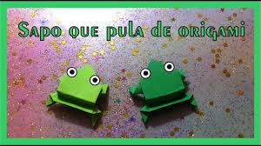
As dobraduras, tão tradicionais no mundo oriental, aqui no mundo ocidental ainda é pouco conhecida, sobretudo os seus benefícios no desenvolvimento das crianças. A dobradura instiga a criatividade, desenvolve a coordenação motora fina, a inteligência espacial, a memória, a paciência e especialmente desenvolve o poder de concentração dos pequenos, o que é uma aquisição muito importante também para as próximas fases da vida escolar das crianças e também para a vida adulta.
1-ATIVIDADE: queridos alunos e família nesta aula vamos cantar a música do sapo cururu, depois vamos nos divertir com a dobradura do sapinho que pula, abaixo segue o passo a passo para vocês fazer a dobradura do sapo. Decore o sapo com o que você tiver em casa. Estarei postando o vídeo no grupo da musica.

Sapo cururu

Sapo cururu
Na beira do rio
Quando o sapo canta, ô maninha, é porque tem frio
A mulher do sapo
Deve estar lá dentro
Fazendo rendinha, ô maninha, para o casamento
Sapo cururu
Na beira do rio
Quando o sapo canta, ô maninha, é porque tem frio
A mulher do sapo
Deve estar lá dentro
Fazendo rendinha, ô maninha, para o casamento
Sapo cururu
Na beira do rio
Quando o sapo canta, ô maninha, é porque tem frio
A mulher do sapo
Deve estar lá dentro
Fazendo rendinha, ô maninha, para o casamento…

Segue o passo a passo.
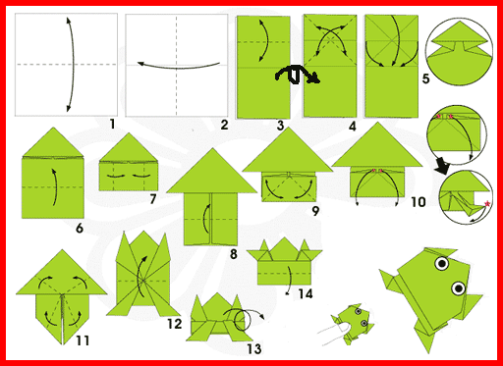

Ótima semana!!

